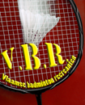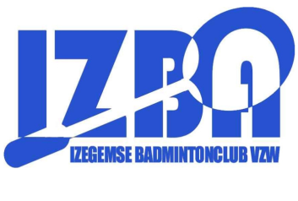

**PROVINCIALE RECREANTENONTMOETING**

**Izegem**

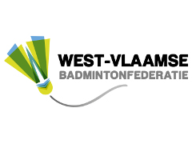

*Izegem, 20 augustus 2021*

Beste badmintonliefhebbers,

We zijn er opnieuw! Na een moeilijk jaar 2020 proberen we de draad opnieuw op te nemen en kunnen we dit jaar opnieuw onze  
IZBA-recreantenontmoeting organiseren.

Hierbij wensen wij u opnieuw met plezier uit te nodigen!

Voorziene disciplines zijn: dames enkel (DE), heren enkel (HE), dames dubbel (DD), heren dubbel (HD) en gemengd dubbel.  
Het recreantentornooi zal in poulevorm gespeeld worden in niveaus:

2+ (de beginnende speler), 3, 3+, 4 en 4+ (competitiespeler).

Jeugdspelers eveneens welkom, voor zover zij niveau 2+ aan kunnen.

Graag bij inschrijving van jeugdspelers de leeftijd vermelden.

Alle inschrijvingen zijn geldig, indien bevestigd door de organisator.

De speeltijden zijn afhankelijk van het aantal inschrijvingen per discipline,  
we nemen echter aan dat de ontmoeting om 9u00 of 9u30 zal starten met enkelspelen, de dubbelwedstrijden om 11u00 zullen aanvangen, om nadien de wedstrijden gemengd-dubbel om +/- 15u00 te kunnen starten.

De exacte speeluren zullen via e-mail meegedeeld worden ten laatste op  
woensdagavond 17 november 2021.

Alle informatie:

Datum: zaterdag 20 november 2021

Plaats: Sportcentrum ‘De Krekel’, Heilig Hartstraat 15, 8870 Izegem.  
 Inschrijvingen tot uiterlijk zondag 14 november, bij Nico Vandamme  
 e-mail: [vandamme.nico@telenet.be](mailto:vandamme.nico@telenet.be)

Verdere info via 0479/60 39 05.

De officiële shuttle is Yonex Mavis 300 geel en wordt gratis voorzien.  
 De deelnamekost is: 3 € voor 1 discipline; 5 € voor 2 disciplines   
 en 6 € voor de 3 disciplines.  
 Gebak zal aan democratische prijzen te verkrijgen zijn.

Om ervoor te zorgen dat het tijdsschema van de poules gerespecteerd kan worden, vragen we alle deelnemers om zich ten minste 15 minuten  
vóór het aangekondigde speeluur aan te melden aan de receptie.

We hopen jullie opnieuw talrijk te mogen verwelkomen!

Met sportieve groeten,

Het IZBA-bestuur

IZBA, Izegemse Badmintonclub v.z.w. Ondernemingsnummer: 470.166.225

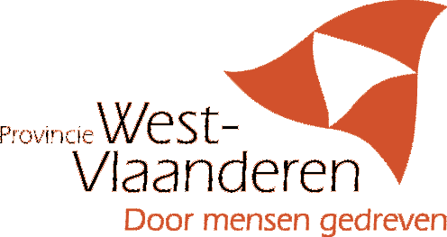

Logo badminton Vlaanderen

Zonnestraat 17, 8870 Izegem Document versie: 2018.01